Библиотека УТЖТ- филиал ПГУПС

Интернет: польза и вред
В Интернете можно найти все, чего ты не ищешь.
Анна Руманофф

В современном мире сложно представить свою жизнь без интернета. Денежные средства перечисляются через сеть, в интернет-магазинах можно заказать одежду и еду, а можно даже открыть свой бизнес. С помощью интернета можно получить массу полезной информации. Всемирная сеть стала для многих людей неотъемлемой частью жизни. Но интернет может приносить не только пользу, но и вред.
+ Для начала рассмотрим его пользу. В мире много людей, которые пользуются компьютером каждый день и не могут представить свою жизнь без использования всемирной сети. Эти люди считают интернет самым великим достижением в мире. Ведь уже можно не ходить в библиотеки, искать ту книгу, которой может и не быть, или ждать, пока кто-то ею пользуется. В электронных библиотеках можно найти и прочитать новейшую литературу, а также приобрести необходимые книги. Всемирная паутина дает информацию, которая помогает развиваться намного быстрее. Человек может стать более эрудированным и способным решить многие поставленные перед ним задачи. Также интернет дает способность общаться на большом расстоянии. Раньше люди писали письма и неделями ждали ответ. Сейчас же можно в любое время суток звонить на любой континент и даже видеть своего собеседника. А это весьма удобно для тех, кто редко видится и скучает. В интернете можно найти много интересного и развлекательного, будь то любимый фильм или пропущенная передача. Сейчас с помощью интернета можно получить образование, дополнительную профессию или навыки. Безусловно, всемирная сеть необходима современному человеку и приносит ему пользу.
- Но есть и вред, приносимый интернетом, особенно для детей и подростков. Первое негативное влияние на человеческую психику, которое оказывает интернет, - это стабильная зависимость. Есть немало людей, которые часы напролет проводят, сидя за компьютером и не замечая проходящей мимо них жизни. Число зависимых от интернета с каждым годом растет и уже превышает 10 % всех жителей планеты. В развитых странах интернет-зависимость воспринимают как проблему человечества. Следующей проблемой является то, что долгое времяпрепровождение перед монитором может негативно отразиться на зрении человека. Особенно это касается детей. Кроме того, когда человек длительное время находится в неправильном положении, это приводит к проблемам с опорно-двигательным аппаратом. Во всемирной сети информация легкодоступна. Дети и подростки могут увидеть то, что для них не предназначается: видео с насилием, фильмы со сценами жестокости. Существует много современных фильтров, позволяющих избежать встречи ребенка с ненужными сайтами для взрослых. Опасные люди существуют не только в реальном мире, но и в виртуальном пространстве. И молодым людям надо быть предельно осторожными, чтобы не угодить в группы, подобные «Синему киту», которые унесли много жизней впечатлительных подростков. Необходимо проявлять бдительность, чтобы не попасть под влияние преступников, заманивающих в свои террористические группировки доверчивых и слабовольных подростков. И пресекать любые попытки незнакомцев, пытающихся через сеть приобщить молодых людей к миру наркотиков. Кроме того, в сети много мошенников, которые с помощью хитрости у ребенка, да и у взрослого, могут узнать личную информацию или похитить деньги. Интернет может причинить вред и непосредственно компьютеру, так как во всемирной паутине размещено множество вирусов. Они негативно сказываются на работе устройства и могут привести к его поломке. Поэтому каждый пользователь интернета должен знать про антивирусные программы, защищающие компьютер от вредоносных программ.
Безусловно, воздействие интернета для каждого имеет свои позитивные и негативные стороны. Наш мир полностью компьютеризирован, и обойтись без всемирной сети сейчас достаточно сложно. Польза, которую приносит интернет для человечества, велика. Но все же стоит иметь чувство меры, чтобы полученные данные и доступ в сеть не навредили человеку.
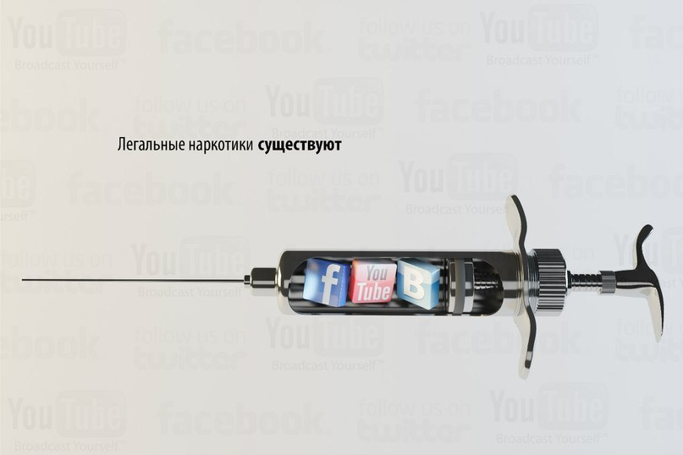
Интернет— всемирная система объединённых компьютерных сетей
для хранения и передачи информации.

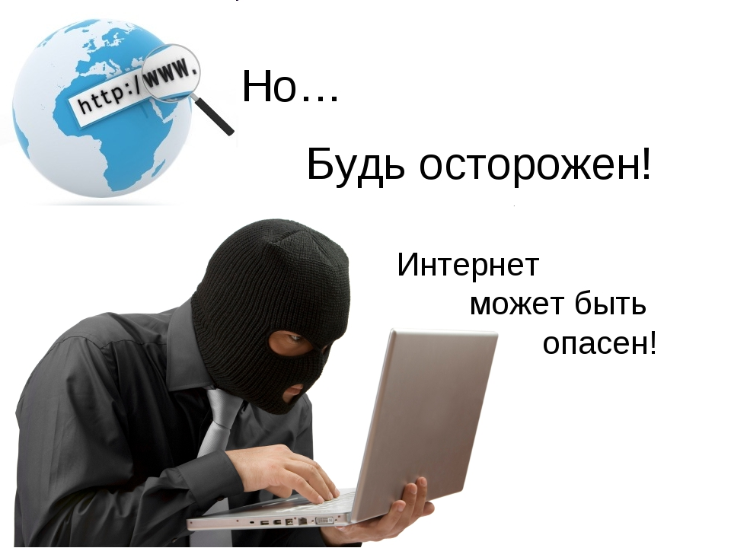

Интернет – опасная паутина, запутаться просто – выбраться невозможно…

П. Квятковский

Если Вы увлечены информационными технологиями, то для Вашего образования мы предлагаем изучить книги, находящиеся в электронной библиотечной системе Юрайт.

- Гаврилов, М. В. Информатика и информационные технологии : учебник для среднего профессионального образования / М. В. Гаврилов, В. А. Климов. — 4-е изд., перераб. и доп. — Москва : Издательство Юрайт, 2020. — 383 с. — (Профессиональное образование). — ISBN 978-5-534-03051-8. — Текст : электронный // ЭБС Юрайт [сайт]. — URL: https://urait.ru/bcode/449286 (дата обращения: 28.10.2020).

- Куприянов, Д. В. Информационное обеспечение профессиональной деятельности : учебник и практикум для среднего профессионального образования / Д. В. Куприянов. — Москва : Издательство Юрайт, 2020. — 255 с. — (Профессиональное образование). — ISBN 978-5-534-00973-6. — Текст : электронный // ЭБС Юрайт [сайт]. — URL: https://urait.ru/bcode/451935 (дата обращения: 28.10.2020).

- Сысолетин, Е. Г. Разработка интернет-приложений : учебное пособие для среднего профессионального образования / Е. Г. Сысолетин, С. Д. Ростунцев. — Москва : Издательство Юрайт, 2020. — 90 с. — (Профессиональное образование). — ISBN 978-5-534-10015-0. — Текст : электронный // ЭБС Юрайт [сайт]. — URL: https://urait.ru/bcode/456393(дата обращения: 28.10.2020).

- Тузовский, А. Ф. Проектирование и разработка web-приложений : учебное пособие для среднего профессионального образования / А. Ф. Тузовский. — Москва : Издательство Юрайт, 2020. — 218 с. — (Профессиональное образование). — ISBN 978-5-534-10017-4. — Текст : электронный // ЭБС Юрайт [сайт]. — URL: https://urait.ru/bcode/456394 (дата обращения: 28.10.2020).

Подготовила Соболева М.В.

